# 五、机械能

## 水平预测

（60分钟）

双基型

1. ★改变汽车的质量和速度，都能使汽车的动能发生变化。在下列几种情况中，关于汽车的动能的说法正确的是（ ）

（A）质量不变，速度增大到原来的2倍，汽车的动能变为原来的2倍

（B）速度不变，质量增大到原来的2倍，汽车的动能变为原来的2倍

（C）质量减半，速度增大到原来的4倍，汽车的动能不变

（D）速度减半，质量增大到原来的4倍，汽车的动能不变

1. ★一质量为2 kg的小球从10 m高的塔顶以某一初速下落，当下落2 m后，速度达到7 m/s，此时小球的动能大小为______J，重力势能为______J，机械能为______J。
2. 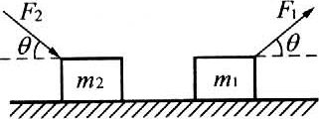★★如图所示，质量分别为*m*1和*m*2的两个物体，*m*1＜*m*2，在大小相等的两个力*F*1和*F*2的作用下沿水平方向移动了相同的距离。若*F*1做的功为*W*1，*F*2做的功为*W*2，则（ ）

（A）*W*1＞*W*2 （B）*W*1＜*W*2

（C）*W*1＝*W*2 （D）条件不足，无法确定

1. ★★下列情况中，运动物体机械能一定守恒的是（ ）

（A）作匀速直线运动的物体 （B）作平抛运动的物体

（C）物体不受摩擦力 （D）物体只受重力

1. ★★两立方体金属块密度之比为1∶2，体积之比为1∶4，将它们放在离开地面同样高的地方，则所具重力势能大小之比是______。

纵向型

1. 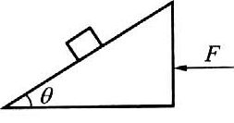★★★如图所示，质量为*m*的小物体相对静止在楔形物体的倾角为*θ*的光滑斜面上，楔形物体在水平推力*F*作用下向左移动了距离*s*，在此过程中，楔形物体对小物体做的功等于（ ）

（A）0 （B）*mgs*cos*θ* （C）*Fs* （D）*mgs*tan*θ*

1. ★★★快艇在水上行驶，所受水的阻力和艇的速度平方成正比。若快艇以速度*v*行驶时，发动机的功率为*P*，当快艇的速度为3*v*时，发动机的功率应为（ ）

（A）3*P* （B）9*P* （C）27*P* （D）81*P*

1. 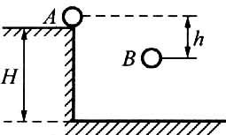★★★如图所示，在水平桌面上的A点有一个质量为*m*的物体以初速度*v*0被抛出，不计空气阻力，当它到达B点时，其动能为（ ）

（A）*mv*02＋*mgH* （B）*mv*02＋*mgh*

（C）*mgH*－*mgh* （D）*mv*02＋*mg*（*H*－*h*）

1. ★★★子弹以700 m/s的速度射穿一块木板后速度减为500 m/s，则继续射穿完全相同的第二块木板后的速度将减为______m/s。
2. ★★★一位搬运工人在10 min内，将质量为25 kg的面粉40袋搬到1.5 m高的卡车上，那么这位搬运工人所做的功是______J，其做功的功率是______W。

横向型

1. ★★★★质量为150 kg的摩托车，由静止开始沿倾角为10°的斜坡以1 m/s2的加速度上行驶，若所受阻力是车重的0.03倍，则行驶12.5 m时摩托车的功率为多少？若摩托车的额定功率为4.5 kW，它能维持匀加速行驶的时间是多少（sin10°＝0.17）？
2. 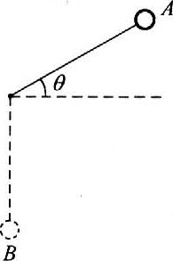★★★★如图所示，在一根不可伸长的细线上系一个质量为*m*的小球，当把小球拉到使细线与水平面成*θ*＝30°角时，轻轻释放小球。不计空气阻力，试求小球落到悬点正下方的B点时对细线的拉力。

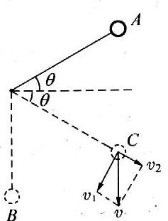答案：如图所示，当小球下落到C点，细绳偏下与水平成θ角，细绳张紧，小球速度 $v=\sqrt{\text{2g}•\text{2lsin}θ}=\sqrt{\text{2gl}}$.v垂直于细绳方向的分量*v*1=*v*cos*θ*=。从C到B，机械能守恒，设到B点时的速度为*v*B则 $\frac{1}{2}\text{m}{\text{v}}_{B}^{2}=\frac{1}{2}\text{m}{\text{v}}_{1}^{2}+\text{mg}(l-\text{lsin}θ)$

得 $\frac{\text{m}{\text{v}}_{B}^{2}}{l}=\frac{\text{m}{\text{v}}_{1}^{2}}{l}+\text{2mg}(1-\text{sin}θ)=\frac{m}{l}(\frac{\sqrt{3}}{2}\sqrt{\text{2gl}})^{2}+\text{2mg}(1-\text{sin}θ)=\frac{5}{2}\text{mg}$.在B点应用牛顿第二定律，所以，*T*=*mg*+=*mg*

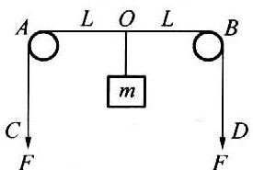★★★★★如图所示，轻质长绳水平地跨在相距为2*L*的两个小定滑轮A、B上，质量为*m*的小物块悬挂在绳上的O点，O与A、B两滑轮的距离相等，在轻绳两端C、D分别施加竖直向下的恒力*F*＝*mg*，先托住物块，使绳处于水平拉直状态，由静止释放物块，在物块下落过程中，保持C、D两端力*F*不变。问：

（1）当物块下落距离*h*为多大时，物块的加速度为零？

（2）存物块下落上述距离的过程中克服C端恒力*F*做功*W*为多少？

（3）物块下落过程中最大速度*v*max和最大距离*H*各为多少？

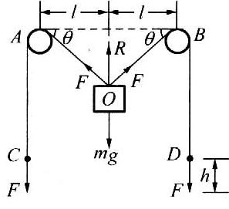答案：（1）物块下落时受到三个力的作用：重力*mg*、绳AO、BO的拉力F.当两绳拉力的向上合力*R*等于重力*mg*时，三力互成120°夹角.由右图可知，下落距离 $h=\text{Ltan3}{\text{0}}^{∘}=\frac{\sqrt{3}}{3}L$（2）物块下落h时，C、D两端上升距离 $h^{'}=\sqrt{h^{2}+L^{2}}-L=\frac{2\sqrt{3}-3}{3}L$，所以物块克服C端恒力F做功 $W=\text{F}{\text{h}}^{'}=\frac{2\sqrt{3}-3}{3}\text{mgL}$

（3）物块下落*h*时的速度是最大速度。根据做功与动能变化的关系 $\text{mgh}-\text{2W}=\frac{1}{2}\text{m}{\text{v}}_{\text{max}}^{2}$ 得最大速度 $v_{\text{max}}=\sqrt{(4-2\sqrt{3})\text{gL}}$，当物块下落最大距离*H*时，C、D两端上升的距离为 $h^{″}=\sqrt{H^{2}+L^{2}}-L$，而由动能定理： $\text{mgH}-\text{2F}{\text{h}}^{″}=0$ 得 $H=\frac{4}{3}L$

1. 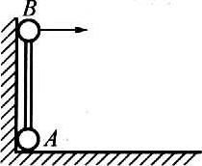★★★★★如图所示，质量均为*m*的两个小球固定在长度为*l*的轻杆两端，直立在相互垂直的光滑墙壁和地板交界处。突然发生微小的扰动使杆无初速倒下，求当杆与竖直方向成角*α*时，A球对墙的作用力。

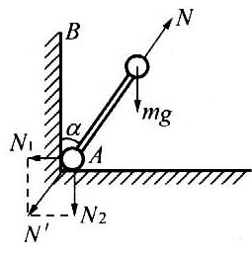答案：如图所示，开始杆以A球为中心，杆长*l*为半径运动，所以*mg*cos*α*-*N*=*m*，根据机械能守恒定律*mv*2=*mgl*(1-cos*α*)，由以上二式可得*N*=*mg*(3cos*α*-2)，则*N*1=*N*′sin*α*=*mg*(3cos*α*-2)sin*α*。杆对墙的作用力为

当*α*＜acrcos，*N*1=*N*′sin*α*=*mg*(3cos*α*-2)sin*α*；

当*α*＞acrcos，*N*1=0。

## 阶梯训练 功和功率

双基训练

1. ★______和______是做功的两个不可缺少的因素。【0.5】
2. 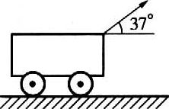★如图所示，用300 N拉力*F*在水平面上拉车行走50 m。已知拉力和水平方向夹角是37°，则拉力*F*对车做功是_____J。若车受到的阻力是200 N，则车克服阻力做功是______J。【1】
3. ★用与斜面平行的10 N的拉力沿斜面把一个物体从斜面底端拉到顶端需时间2.5 s，已知斜面长3.0 m，物体在斜面顶端时的速度为2.0 m/s，在这过程中拉力的平均功率为____W，在斜面顶端的瞬时功率为______W。【1】
4. ★★关于功率的概念，下列说法中正确的是（ ）【1】

（A）功率是描述力对物体做功多少的物理量

（B）由*P*＝可知，功率与时间成反比

（C）由*P*＝*Fv*可知只要*F*不为零，*v*也不为零，那么功率*P*就一定不为零

（D）某个力对物体做功越快，它的功率就一定大

1. ★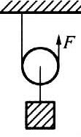★如图所示，物体质量为2 kg，光滑的动滑轮质量不计，今用一竖直向上的恒力向上拉，使物体匀速上升4 m距离，则在这一过程中拉力做的功为______J。【1】

★★★关于作用力与反作用力做功的关系，下列说法中正确的是（ ）【1】

（A）当作用力做正功时，反作用力一定做负功

（B）当作用力不做功时，反作用力也不做功

（C）作用力与反作用力所做的功一定是大小相等、正负相反的

（D）作用力做正功时，反作用力也可以做正功

1. 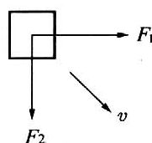★★★如图所示，两个互相垂直的力*F*1和*F*2作用在同一物体上，使物体运动，物体发生一段位移后，力*F*1对物体做功为4 J，力*F*2对物体做功为3 J，则力*F*1与*F*2的合力对物体做功为（ ）。【1.5】

（A）7 J （B）5 J （C）3.5 J （D）1 J

纵向应用

1. 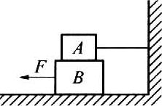★★★如图所示，B物体在拉力*F*的作用下向左运动，在运动的过程中，A、B间有相互作用的摩擦力，则摩擦力做功的情况是（ ）【1】

（A）A、B都克服摩擦力做功

（B）摩擦力对A不做功，B克服摩擦力做功

（C）摩擦力对A做功，B克服摩擦力做功

（D）摩擦力对A、B都不做功

1. ★★★汽车在平直公路上行驶，它受到的阻力大小不变，若发动机的功率保持恒定，汽车在加速行驶的过程中，它的牵引力*F*将______，加速度*a*将______（选填“增大”或“减小”）。【1】
2. ★★★用力将重物竖直提起，先是从静止开始匀加速上升，紧接着匀速上升。如果前后两过程的运动时间相同，不计空气阻力，则（ ）【1】

（A）加速过程中拉力做的功比匀速过程中拉力做的功多

（B）匀速过程中拉力做的功比加速过程中拉力做的功多

（C）两过程中拉力做的功一样多

（D）上述三种情况都有可能

1. 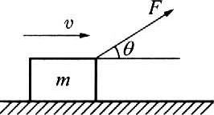★★★如图所示，质量为*m*的物体在与水平方向成*θ*角的拉力作用下，在水平面上匀速移动位移*s*。已知物体与平向间的动摩擦因数为*μ*，则外力做功大小为（ ）。【2】

（A）*μmgs* （B）*μmgs*cos*θ*

（C） （D）

★★★（多选）关于汽车在水平路上运动，下列说法中正确的是（ ）【1】

（A）汽车启动后以额定功率行驶，在速率达到最大以前，加速度是在不断增大的

（B）汽下启动后以额定功率行驶，在速度达到最大以前，牵引力应是不断减小的

（C）汽车以最大速度行驶后，若要减小速度，可减小牵引功率行驶

（D）汽车以最大速度行驶后，若再减小牵引力，速率一定减小

1. ★★★一列火车在恒定功率的牵引下由静止从车站出发，沿直轨道运动，行驶5 min后速度达到20 m/s，设列车所受阻力恒定，则可以判定列车在这段时间内行驶的距离（ ）【1.5】

（A）一定大于3 km （B）可能等于3 km

（C）一定小于3 km （D）以上说法都不对

1. 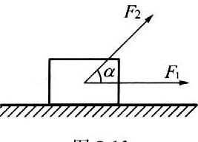★★★如图所示，质量为*m*的物体放在光滑水平面上，都是从静止开始，以相同的加速度移动同样的距离。第一次拉力*F*1方向水平，第二次拉力*F*2与水平成*α*角斜向上拉。在此过程中，两力的平均功率为*P*1和*P*2，则（ ）。【1.5】

（A）*P*1>*P*2 （B）*P*1＝*P*2 （C）*P*1<*P*2 （D）无法判断

1. ★★★轮船以恒定的功率加速行驶，当其速度为4 m/s时的加速度为*a*，当其速度增加到8 m/s时其加速度减为*a*/4，如果轮船行驶时所受的阻力不变，那么该轮船行驶的最大速度为______m/s。
2. ★★★一列质量为2×103 t的列车，以36 km/h的速度匀速驶上坡度为0.01的坡路（即每前进100 m升高1 m），如果列车受到的阻力是车重的0.005倍，那么机车的功率是______kW。【2】
3. ★★★汽车发动机的额定功率为60 kW，满载时在水平直路上最大的行驶速度可达20 m/s，这时汽车所受阻力为______N，若汽车实际速度保持15 m/s的速度不变，则汽车发动机实际功率是______kW（设汽车所受阻力不变）。【2】

★★★在水平直轨道上，机车牵引着质量为*m*＝5000 kg的车厢，以*v*＝36 km/h的速度匀速行驶，机车对车厢的输出功率*P*＝5000 W。如果使车厢与动力车脱开，车厢将滑行多长的距离而停止。（1985全国高考类似）【2.5】

横向拓展

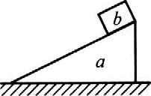★★★如图所示，劈a放在光滑的水平面上，斜面光滑，把b物体放在斜面的顶端由静止开始滑下，则在下滑过程中，a对b的弹力对b做的功为*W*1对a的弹力对a做的功为*W*2，下列关系中正确的是（ ）【1.5】

（A）*W*1＝0，*W*2＝0

（B）*W*1≠0，*W*2＝0

（C）*W*1＝0，*W*2≠0

（D）*W*1≠0，*W*2≠0

1. 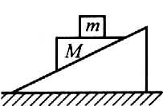★★★如图所示，木块*M*上表面是水平的，当木块*m*置于*M*上，并与*M*一起沿固定的光滑斜面由静止开始下滑，在下滑过程中（ ）【2】

（A）重力对*m*做正功

（B）*M*对*m*的支持力做负功

（C）*M*对*m*的摩擦力做负功

（D）*m*所受的合外力对*m*做负功

1. ★★★对于在水平面内作匀速圆周运动的圆锥摆的摆球，下列说法中正确的是（ ）【1.5】

（A）重力做功，摆线对球的拉力不做功

（B）重力不做功，摆线对球的拉力做功

（C）重力和拉力都做功

（D）重力和拉力都不做功

★★★设在平直公路上以一定速度行驶的自行车，所受阻力约为车、人总重力的0.02倍，则骑车人的最接近于（ ）（1988上海高考）【2】

（A）10-1 kW （B）10-3 kW

（C）1 kW （D）10 kW

1. 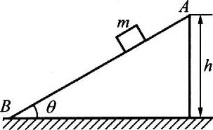★★★如图所示，质量为*m*的小滑块，由静止开始从倾角为*θ*的固定的光滑斜面顶端A滑至底端B，A点距离水平地面的高度为*h*，求：

（1）滑块从A到B的过程中重力的平均功率；

（2）滑块滑到B点时重力的瞬时功率。【3】

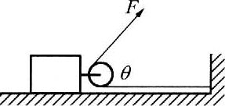★★★★如图所示，一恒力*F*通过一定滑轮拉物体沿光滑水平面前进了*s*，在运动过程中，*F*与水平方向保持*θ*角，则拉力*F*对物体做的功为（ ）【3】

（A）*Fs*cos*θ* （B）2*Fs*cos*θ*

（C）*Fs*（1+cos*θ*） （D）2*Fs*cos2

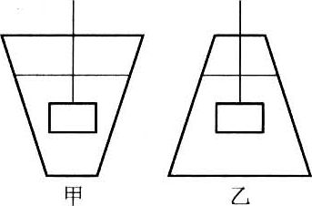★★★★如图所示，甲、乙两个容器形状不同，现有两块完全相同的金属块用细线系着分别浸没入同样深度，这时两容器的水面相平齐，如果将金属块匀速提升一段位移，但仍浸没在水面以下，不计水的阻力，则（ ）【2】

（A）在甲容器中提升时，拉力做功较多

（B）在乙容器中提升时，拉力做功较多

（C）在两个容器中提升时，拉力做功相同

（D）做功多少无法比较

1. 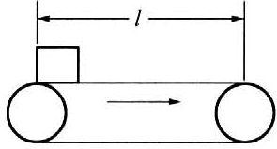★★★★如图所示，水平传送带正以*v*＝2 m/s的速度运行，两端的距离为*l*＝10 m。把一质量为*m*＝1 kg的物体轻轻放到传送带上，物体在传送带的带动下向右运动。如物体与传送带间的动摩擦因数*μ*＝0.1，则把这个物体从传送带左端传送到右端的过程中，摩擦力对其做了多少功？摩擦力做功的平均功率有多大？【3】
2. ★★★★汽车质量为*m*，额定功率为*P*，在水平长直路面上从静止开始沿直线行驶，设行驶中受到的恒定阻力为*f*。

（1）求汽车所能达到的最大速度*v*max；

（2）求汽车从一开始即以加速度*a*作匀加速运动，汽车能保持匀加速运动的最长时间*t*max；

（3）汽车在*t*max后，加速度和速度分别是怎样变化的？【3.5】

1. ★★★★汽车发动机的功率为60 kW，汽车的质量为4 t，当它行驶在坡度为0.02的长直公路上时，所受阻力为车重的0.1倍（*g*取10 m/s2），问：

（1）汽车所能达到的最大速度*v*max多大？

（2）若汽车从静止开始以0.6 m/s2的加速度作匀加速直线运动，则此过程能维持多长时间？

（3）当汽车匀加速行驶的速度达到最大值时，汽车做功多少？

（4）在10 s末汽车的即时功率为多大？【5】

★★★★跳绳是一种健身运动。设某运动员的质量是50 kg，他1 min跳绳180次，假定在每次跳跃中，脚与地面的接触时间占跳跃一次所需时间的，则该运动员跳绳时，克服重力做功的平均功率是多大？（1994上海高考）【5】

1. 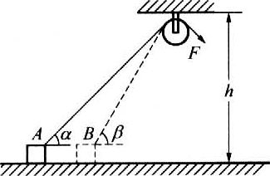★★★★如图所示，用恒力*F*通过光滑的定滑轮，将静止于水平面上的物体从位置A拉到位置B，物体可视为质点，定滑轮距水平面高为*h*，物体在位置A、B时，细绳与水平面的夹角分别为*α*和*β*，求绳的拉力*F*对物体做的功。【7】
2. ★★★★★长度为*L*的矩形板，以速度*v*沿光滑水平面上平动时，垂直滑向宽度为*l*的粗糙地带。板从开始受阻到停下来所经过路程为*s*，而*l*＜*s*＜*L*。求板面与粗糙地带之间的动摩擦因数。【10】
3. ★★★★★一粗细均匀的铁杆AB长为*L*，横截面积为*S*，将杆的全长分为*n*段，竖直插入水中，求第*n*段铁杆浸没于水中，浮力所做功的大小。【10】
4. ★★★★★将放在地上的木板绕其一端沿地面转动角*α*，求摩擦力所做的功。已知木板长度为*L*，质量为*M*，木板与地面间的摩擦因数为*μ*。【5】

## 动能和动能定理

**双基训练**

1. ★有两个物体甲、乙，它们在同一直线上运动，两物体的质量均为*m*，甲速度为*v*，动能为*E*k；乙速度为-*v*，动能为*E*k′，那么（ ）。【0.5】

（A）*E*k′＝-*E*k （B）*E*k′＝*E*k （C）*E*k′<*E*k （D）*E*k′>*E*k

1. ★一个质量是2 kg的物体以3 m/s的速度匀速运动，动能等于______J。【1】
2. ★火车的质量是飞机质量的110倍，而飞机的速度是火车速度的12倍，动能较大的是______。【1】
3. ★两个物体的质量之比为100∶1，速度之比为1∶100，这两个物体的动能之比为______。【1】
4. ★★一个物体的速度从0增加到*v*，再从*v*增加到2*v*，前后两种情况下，物体动能的增加量之比为______。【1】
5. ★★甲、乙两物体的质量之比为*m*1∶*m*2＝1∶2，它们分别在相同力的作用下沿光滑水平面从静止开始作匀加速直线运动，当两个物体通过的路程相等时，则甲、乙两物体动能之比为______。【1】
6. ★★★自由下落的物体，下落1 m和2 m时，物体的动能之比是______；下落1 s和2 s后物体的动能之比是______。【1.5】

纵向应用

1. ★★甲、乙两物体的质量比*m*1∶*m*2＝2∶1，速度比*v*1∶*v*2＝1∶2，在相同的阻力作用下滑行至停止时通过的位移大小之比为_____。【1.5】
2. ★★一颗质量为10 g的子弹，射入土墙后停留在0.5 m深处，若子弹在土墙中受到的平均阻力是6400 N。子弹射入土墙前的动能是______J，它的速度是______m/s。【1.5】
3. ★★甲、乙两个物体的质量分别为*m*甲和*m*乙，并且*m*甲=2*m*乙，它们与水平桌面的动摩擦因数相同，当它们以相同的初动能在桌面上滑动时，它们滑行的最大距离之比为（ ）。【1.5】

（A）1∶1 （B）2∶1 （C）1∶2 （D）1∶

1. ★★★两个物体a和b，其质量分别为*m*a和*m*b，且*m*a>*m*b，它们的初动能相同。若它们分别受到不同的阻力*F*a和*F*b的作用，经过相等的时间停下来，它们的位移分别为*s*a和*s*b，则（ ）。【1.5】

（A）*F*a>*F*b，*s*a>*s*b （B）*F*a>*F*b，*s*a<*s*b

（C）*F*a<*F*b，*s*a>*s*b （D）*F*a<*F*b，*s*a<*s*b

1. ★★★一个小球从高处自由落下，则球在下落过程中的动能（ ）。【2】

（A）与它下落的距离成正比 （B）与它下落距离的平方成正比

（C）与它运动的时间成正比 （D）与它运动的时间平方成正比

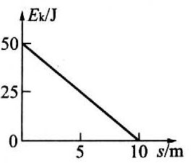★★★质量为2 kg的物体以50 J的初动能在粗糙的水平面上滑行，其动能的变化与位移的关系如图所示，则物体在水平面上滑行的时间为（ ）。【3】

（A）5 s （B）4 s （C）2s （D）2 s

1. ★★★以速度*v*飞行的子弹先后穿透两块由同种材料制成的平行放置的固定金属板，若子弹穿透两块金属板后的速度分别变为0.8*v*和0.6*v*，则两块金属板的厚度之比为（ ）。【2】

（A）1∶1 （B）9∶7 （C）8∶6 （D）16∶9

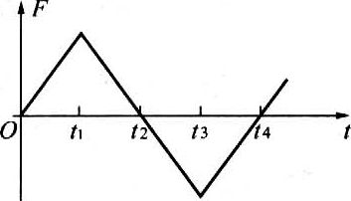★★★（2002全国）质点所受的力*F*随时间变化的规律如图所示，力的方向始终在一直线上。已知*t*＝0时质点的速度为零。在右图所示的*t*1、*t*2、*t*3和*t*4各时刻中，质点动能最大的时刻是（ ）【1】

（A）*t*1 （B）*t*2 （C）*t*3 （D）*t*4

1. 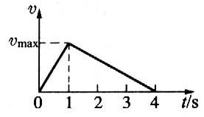★★★在平直公路上，汽车由静止开始作匀加速运动，当速度达到某一值时，立即关闭发动机后滑行至停止，其*v*-*t*图像如图所示.汽车牵引力为*F*，运动过程中所受的摩擦阻力恒为*f*，全过程中牵引力所做的功为*W*1，克服摩擦阻力所做的功为*W*2，则下列关系中正确的是（ ）。【2】

（A）*F*∶*f*＝1∶3 （B）*F*∶*f*＝4∶1

（C）*W*1∶*W*2＝1∶1 （D）*W*1∶*W*2＝1∶3

1. ★★★质量为*m*的物体，作加速度为*a*的匀加速直线运动，在运动中连续通过A、B、C三点，如果物体通过AB段所用时间和通过BC段所用的时间相等，均为*T*，那么物体在BC段的动能增量和在AB段的动能增量之差为______。【2】
2. ★★★质量*m*＝10 kg的物体静止在光滑水平面上，先在水平推力*F*1＝40 N的作用下移动距离*s*1＝5 m，然后再给物体加上与*F*1反向、大小为*F*2＝10 N的水平阻力，物体继续向前移动*s*2＝4 m，此时物体的速度大小为______m/s。【2】
3. ★★★乌鲁木齐市达坂城地区风力发电网每台风力发电机4张叶片总共的有效迎风面积为*S*，空气密度为*ρ*、平均风速为*v*。设风力发电机的效率（风的动能转化为电能的百分比）为*η*，则每台风力发电机的平均功率*P*＝______。【2】
4. 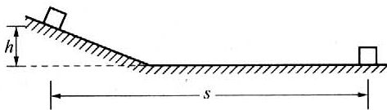★★★如图所示，一个物体从斜面上高*h*处由静止滑下并紧接着在水平面上滑行一段距离后停止，测得停止处与开始运动处的水平距离为*s*，不考虑物体滑至斜面底端的碰撞作用，并认为斜面与水平面对物体的动摩擦因数相同，求动摩擦因数*μ*。【2】
5. ★★★一颗质量*m*＝10 g的子弹，以速度*v*＝600 m/s从枪口飞出，子弹飞出枪口时的动能为多大？若测得枪膛长*s*＝0.6 m，则火药引爆后产生的高温高压气体在枪膛内对子弹的平均推力多大？【2.5】
6. ★★★★质量为*m*的小球被系在轻绳的一端，在竖直平面内作半径为*R*的圆周运动.运动过程中，小球受到空气阻力的作用，在某一时刻小球通过轨道最低点时绳子的拉力为7*mg*，此后小球继续作圆周运动，转过半个圆周恰好通过最高点，则此过程中小球克服阻力所做的功为（ ）。【3】

（A）*mgR* （B）*mgR* （C）*mgR* （D）*mgR*

1. ★★★★一小球用轻绳悬挂在某固定点，现将轻绳水平拉直，然后由静止开始释放小球，考虑小球由静止开始运动到最低位置的过程（ ）【3】

（A）小球在水平方向的速度逐渐增大

（B）小球在竖直方向的速度逐渐增大

（C）到达最低位置时小球线速度最大

（D）到达最低位置时绳中的拉力等于小球重力

1. 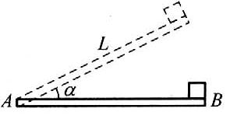★★★★如图所示，板长为*L*，板的B端静止放有质量为*m*的小物体，物体与板的动摩擦因数为*μ*.开始时板水平，在缓慢转过一个小角度*α*的过程中，小物体保持与板相对静止，则在这个过程中（ ）。【2】

（A）摩擦力对小物体做功为*μmgL*cos*α*（1-cos*α*）

（B）摩擦力对小物体做功为*mgL*sin*α*（1-cos*α*）

（C）弹力对小物体做功为*mgL*cos*α*sin*α*

（D）板对小物体做功为*mgL*sin*α*

★★★★一人坐在雪橇上，从静止开始沿着高度为15 m的斜坡滑下，到达底部时速度为10 m/s。人和雪橇的总质量为60 kg，下滑过程中克服阻力做的功等于______J（*g*取10 m/s2）。（1995年全国高考试题）【2】

1. ★★★★一辆汽车质量为*m*，从静止开始起动，沿水平面前进了距离*s*后，就达到了最大行驶速度*v*max。设汽车的牵引力功率保持不变，所受阻力为车重的*k*倍，求：

（1）汽车的牵引功率；

（2）汽车从静止到开始匀速运动所需的时间。

横向拓展

1. ★★★★一个物块从斜面底端冲上足够长的斜面后，返回到斜面底端。已知小物块的初动能为*E*，它返回斜面底端的速度大小为*v*，克服摩擦阻力做功为。若小物块冲上斜面的初动能变为2*E*，则有（ ）【3】

（A）返回斜面底端时的动能为*E* （B）返回斜面底端时的动能为

（C）返回斜面底端时的速度大小为2*v* （D）克服摩擦阻力做的功仍为

1. 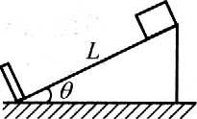★★★★如图所示，物体自倾角为*θ*、长为*L*的斜面顶端由静止开始滑下，到斜面底端时与固定挡板发生碰撞，设碰撞时无机械能损。碰后物体又沿斜面上升，若到最后停止时，物体总共滑过的路程为*s*，则物体与斜面间的动摩擦因数为（ ）【3】

（A） （B） （C） （D）

1. 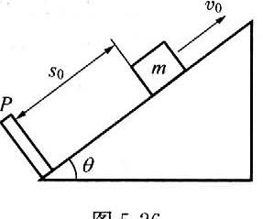★★★★如图所示，斜面倾角为*θ*，滑块质量为*m*，滑块与斜面的动摩擦因数为*μ*，从距挡板为*s*0的位置以*v*0的速度沿斜面向上滑行。设重力沿斜面的分力大于滑动摩擦力，且每次与P碰撞前后的速度大小保持不变，斜面足够长。求滑块从开始运动到最后停止滑行的总路程*s*。【3.5】
2. ★★★★在光滑水平面上有一静止的物体，现以水平恒力*F*1推这一物体，作用一段时间后，换成相反方向的水平恒力*F*2推这一物体。当*F*2作用时间与*F*1的作用时间相同时，物体恰好回到出发点，此时物体的动能为32 J。求运动过程中*F*1和*F*2所做的功。【4】
3. 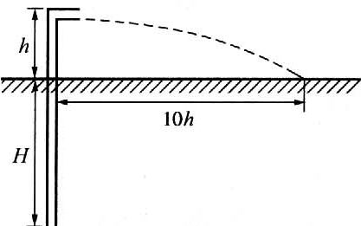★★★★如图所示为推行节水工程的转动喷水“龙头”，“龙头”距地面为*h*，其喷灌半径可达10*h*，每分钟喷出水的质量为*m*，所用的水从地下*H*深的井里抽取。设水以相同的速率喷出，水泵的效率为*η*不计空气阻力。试求：

（1）喷水龙头喷出水的初速度；

（2）水泵每分钟对水所做的功；

（3）带动水泵的电动机的最小输出功率。【5】

1. 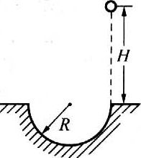★★★★如图所示，质量*m*＝0.5 kg的小球从距地面高*H*＝5 m处自由下落，到达地面恰能沿凹陷于地面的半圆形槽壁运动，半圆槽半径*R*＝0.4 m。小球到达槽最低点时的速率为10 m/s，并继续滑槽壁运动直至槽左端边缘飞出，竖直上升，落下后恰好又沿槽壁运动直至从槽右端边缘飞出，竖直上升、落下，如此反复几次。设摩擦力大小恒定不变：

（1）求小球第一次离槽上升的高度*h*；

（2）小球最多能飞出槽外几次（g取10 m/s2）？【5】

1. ★★★★人的心脏在一次搏动中泵出的血液约为70 mL，推动血液流动的平均压强约为1.6×104 Pa，设心脏主动脉的内径约为2.5 cm，每分钟搏动75次，问：

（1）心脏推动血液流动的平均功率是多大？

（2）血液从心脏流出的平均速度是多大？【5】

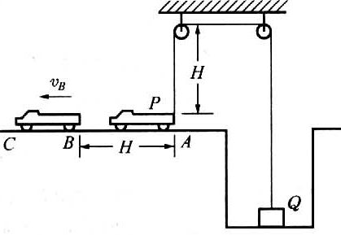★★★★一辆车通过一根跨过定滑轮的绳PQ提升井中质量为*m*的物体，如图所示。绳的P端拴在车后的挂钩上，Q端拴在物体上。设绳的总长不变，绳的质量、定滑轮的质量和尺寸、滑轮上的摩擦都忽略不计。开始时，车在A点，左右两侧绳都已绷紧并且是竖直的，左侧绳绳长为*H*。提升物体时，车加速向左运动，沿水平方向从A经过B驶向C。设A到B的距离也为*H*，车过B点时的速度为*v*B，求在车由A移到B的过程中，绳Q端的拉力对物体所做的功。【8】

1. 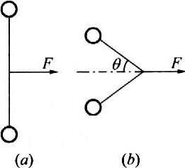★★★★★如图（a）所示，把质量均为*m*的两个小钢球用长为2*l*的线连接，放在光滑的水平面上。在线的中央作用一个恒定的拉力，其大小为*F*，其方向沿水平方向且与开始时连线的方向垂直，连线非常柔软且不会伸缩，质量可忽略不计。试问：

（1）当两连线的张角为2*θ*时，如图（b）所示，在与力*F*垂直的方向上钢球所受的作用力是多大？

（2）钢球第一次碰撞时，在与力*F*垂直的方向上钢球的对地速度为多大？

（3）经过若干次碰撞，最后两个钢球一直处于接触状态下运动，则由于碰撞而失去的总能量为多少？【10】

## 势能

双基训练

1. ★一个质量为1 kg的物体，位于离地面高1.5 m处，比天花板低2.5 m。以地面为零势能面时，物体的重力势能等于______J；以天花板为零势能面时，物体的重力势能等于______J（*g*取10 m/s2）。【1】
2. ★关于重力势能，下列说法中正确的是（ ）。【1】

（A）重力势能的大小只由重物本身决定

（B）重力势能恒大于零

（C）在地面上的物体具有的重力势能一定等于零

（D）重力势能实际上是物体和地球所共有的

纵向应用

1. ★★关于重力势能与重力做功，下列说法中正确的是（ ）。【1】

（A）物体克服重力做的功等于重力势能的增加

（B）在同一高度，将物体以初速*v*0向不同的方向抛出，从抛出到落地过程中，重力做的功相等，物体所减少的重力势能一定相等

（C）重力势能等于零的物体，不可能对别的物体做功

（D）用手托住一个物体匀速上举时，手的支持力做的功等于克服重力的功与物体所增加的重力势能之和

1. ★★甲、乙两物体，质量大小关系为*m*甲＝5*m*乙，从很高的同一处自由下落2 s，重力做功之比为_____，对地面而言的重力势能之比为_____。【1】
2. ★★把一根长为*l*、质量为*m*且分布均匀的木棒，从平卧在水平地面的位置缓缓提升至竖直，这个过程中棒的重力势能增加_____，外力需做功_____。【1】
3. 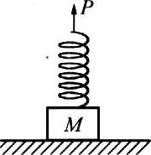★★★如图所示，一个质量为*M*的物体放在水平地面上，物体上方安装一个长度为*L*、劲度系数为*k*的轻弹簧，现用手拉着弹簧上端的P点缓慢向上移动，直到物体离开地面一段距离。在这一过程中，P点的位移（开始时弹簧为原长）是*H*，则物体重力势能增加了（ ）【2】

（A）*MgH* （B）*MgH*+

（C）*MgH*－ （D）*MgH*－

1. 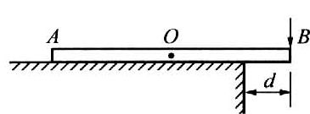★★★如图所示，一质量*m*＝0.5 kg的米尺，放在水平桌面上，一端伸出桌面*d*＝20 cm。现用手缓缓下压伸出的B端，直到另一端A抬起24 cm。在这过程中，尺的重力势能增加_____J，手对尺做功_____J。【2】
2. ★★★某海湾共占面积1.0×107 m2，涨潮时水深20 m，此时关上水坝闸门，可使水位保持20 m不变。退潮时，坝外水位降至18m。假如利用此水坝建水力发电站，且重力势能转变为电能的效率是10％，每天有两次涨潮，问该电站一天能发出多少电能？【2.5】

横向拓展

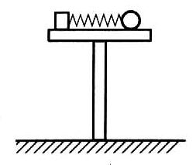★★★为了测定一根轻弹簧压缩最短时能储存的弹性势能大小，可以将弹簧固定在一带有凹槽轨道一端，并将轨道固定在水平桌面边缘上，如图所示，用钢球将弹簧压缩至最短，而后突然释放，钢球将沿轨道飞出桌面，实验时：

（1）需要测定的物理量是_______________________________；

（2）计算弹簧最短时弹性势能的关系式是*E*P＝__________。【2.5】

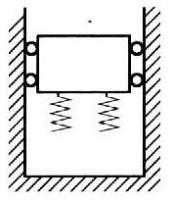★★★★如图所示，一升降机在箱底装有若干个弹簧，设在某次事故中，升降机吊索在空中断裂，忽略摩擦力，则升降机在从弹簧下端触地后直到最低点的一段运动过程中（ ）。（2001年上海高考试题）【2.5】

（A）升降机的速度不断减小

（B）升降机的加速度不断变大

（C）先是弹力做的负功小于重力做的正功，然后是弹力做的负功大于重力做的正功

（D）到最低点时，升降机加速度的值一定大于重力加速度的值

1. 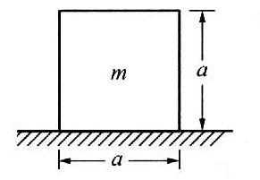★★★★如图所示，一质量为*m*、边长为*a*的正方体与地面之间的动摩擦因数*μ*＝0.1。为使它水平移动距离为*a*，可以采用将它翻倒或向前匀速平推两种方法，则（ ）。【2.5】

（A）将它翻倒比平推前进做的功少

（B）将它翻倒比平推前进做的功多

（C）两种情况做功一样多

（D）两种情况做功多少无法比较

1. 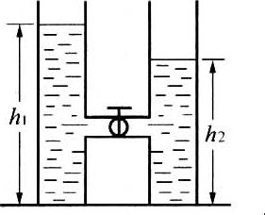★★★★两个底面积都是*S*的圆桶，放在同一水平面上，桶内装水，水面高度分别为*h*1和*h*2，如图所示。已知水的密度为*ρ*，现把连接两桶阀门打开，最后两桶水面高度相等，则在这过程中重力做的功等于（ ）。【2.5】

（A）*ρgS*（*h*1一*h*2）

（B）*ρgS*（*h*1一*h*2）

（C）*ρgS*（*h*1一*h*2）2

（D）*ρgS*（*h*1一*h*2）2

1. ★★★★在一次演示实验中，一个压紧的弹簧沿一粗糙水平面射出一个小球，测得弹簧压缩的距离*d*和小球在粗糙水平面滚动的距离*s*如下表所示。由此表可以归纳出小球滚动的距离*s*跟弹簧压缩的距离*d*之间的关系，并猜测弹簧的弹性势能*E*P跟弹簧压缩的距离*d*之间的关系分别是（选项中*k*1、*k*2是常量）（ ）【2】

|  |  |  |  |  |
| --- | --- | --- | --- | --- |
| 实验序号 | 1 | 2 | 3 | 4 |
| *d*（cm） | 0.50 | 1.00 | 2.00 | 4.00 |
| *s*（cm） | 4.98 | 20.02 | 80.10 | 319.50 |

（A）*s*＝*k*1*d*，*E*P＝*k*2*d* （B）*s*＝*k*1*d*，*E*P＝*k*2*d*2

（C）*s*＝*k*1*d*2，*E*P＝*k*2*d* （D）*s*＝*k*1*d*2，*E*p＝*k*2*d*2

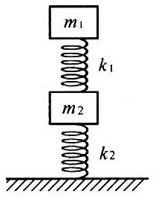★★★★如图所示，劲度系数为*k*1的轻质弹簧两端分别与质量为*m*1、*m*2的物块拴接，劲度系数为*k*2的轻质弹簧上端与*m*2拴接，下端压在桌面上（不拴接），整个系统处于平衡状态。现施力将*m*1缓慢竖直上提，直到下面那个弹簧的下端刚脱离桌面。在此过程中，*m*2的重力势能增加了_____，*m*1的重力势能增加了_____。【3】

答案： $m_{2}g\frac{(m_{1}+m_{2})g}{k_{2}}$， $m_{1}g(m_{1}+m_{2})g(\frac{1}{k_{1}}+\frac{1}{k_{2}})$

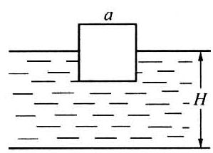★★★★如图所示，面积很大的水池，水深为*H*，水面上浮着一正方体木块，木块边长为*a*，密度为水的1/2，质量为*m*。开始时，木块静止，有一半没入水中，现用力*F*将木块缓慢地压到池底，不计摩擦，求：

（1）从木块刚好完全没入水中到停在池底的过程中，池水势能的改变量；

（2）从开始到木块刚好完全没入水的过程中，力*F*所做的功。（2000年广东高考试题）【7】

1. 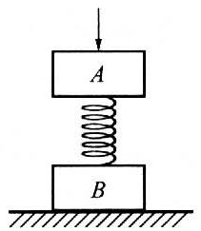★★★★如图所示，质量分别是*m*A和*m*B的两木块A和B，固定在劲度系数为*k*的轻弹簧的两端，竖直地放置在水平桌面上。用一竖直向下的作用力压在A上，使A静止不动，然后突然撤去此作用力。要使B离开桌面，此竖直向下的作用力至少应为多大？【10】

## 机械能守恒定律

双基训练

1. ★在只有重力做功的情况下，_________________________，这个结论叫作机械能守恒定律。【0.5】
2. ★★下列情况中，运动物体机械能一定守恒的是（ ）【0.5】

（A）物体所受的合外力为零 （B）物体不受摩擦力

（C）物体受到重力和摩擦力 （D）物体只受重力

1. ★★关于机械能是否守恒，下列叙述中正确的是（ ）【1】

（A）作匀速直线运动的物体的机械能一定守恒

（B）作匀变速运动的物体机械能可能守恒

（C）外力对物体做功为零时，机械能一定守恒

（D）只有重力对物体做功，物体机械能一定守恒

1. ★★★下列说法中正确的是（ ）【1.5】

（A）一个物体所受的合外力为零，它的机械能一定守恒

（B）一个物体所受的合外力恒定不变，它的机械能可能守恒

（C）一个物体作匀速直线运动，它的机械能一定守恒

（D）一个物体作匀加速直线运动，它的机械能可能守恒

纵向应用

1. ★★★a、b、c三球自同一高度以相同速率抛出，a球竖直上抛，b球水平抛出，c球竖直下抛。设三球落地的速率分别为*v*a、*v*b，*v*c则（ ）【1.5】

（A）*v*a>*v*b>*v*c （B）*v*a＝*v*b>*v*c

（C）*v*a>*v*b＝*v*c （D）*v*a＝*v*b＝*v*c

1. ★★★质量为*m*的物体，以初速度*v*0由固定的光滑斜面的底端沿斜面向上滑动，在滑动过程中，当高度为*h*时，该物体具有的机械能为（ ）【1.5】

（A）*mv*02 （B）*mv*02+*mgh* （C）*mgh* （D）*mv*02－*mgh*

1. 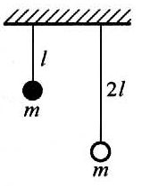★★★如图所示，质量相同的两个小球，分别用长*l*和2*l*的细绳悬挂在天花板上，分别拉起小球使线伸直呈水平状态，然后轻轻释放。当小球到达最低位置时（ ）【2】

（A）两球运动的线速度相等

（B）两球运动的角速度相等

（C）两球的向心加速度相等

（D）细绳对两球的拉力相等

1. ★★★当重力对物体做正功时，物体的（ ）【1.5】

（A）重力势能一定增加，动能一定减少

（B）重力势能一定减少，动能一定增加

（C）重力势能一定减少，动能不一定增加

（D）重力势能不一定减少，动能一定增加

1. ★★★以下运动中机械能守恒的是（ ）【1.5】

（A）物体沿斜面匀速下滑

（B）物体从高处以*g*/3的加速度竖直下落

（C）不计阻力，细绳一端拴一小球，使小球在竖直平面内作圆周运动

（D）物体沿光滑的曲面滑下

★★★（2002年全国春考）图中的四个选项，木块均在固定的斜面上运动，其中图（A）（B）（C）中的斜面是光滑的，图（A）（B）中的*F*为木块所受的外力，方向如图中箭头所示，图（A）（B）（D）中的木块向下运动，图（C）中的木块向上运动。在这四个图所示的运动过程中，机械能守恒的是图（ ）（2002年全国春季高考试题）【1.5】

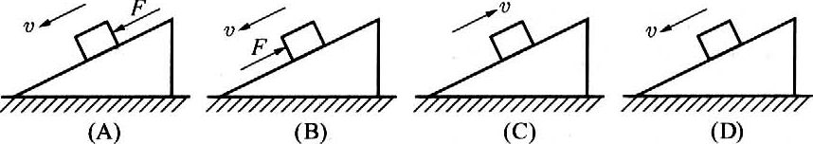

★★★跳伞运动员在刚跳离飞机、其降落伞尚未打开的一段时间内，下列说法中正确的是（ ）（2001年上海高考试题）【1.5】

（A）空气阻力做正功 （B）重力势能增加

（C）动能增加 （D）空气阻力做负功

1. 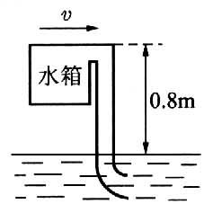★★★如图所示，一艘快艇发动机的冷却水箱离水面的高度为0.8 m，现用导管与船底连通到水中，要使水能流进水箱（不考虑导管对水的阻力），快艇的航行速度至少应达到（ ）【1.5】

（A）2.0 m/s （B）4.0 m/s （C）6.0 m/s （D）8.0 m/s

★★★枪竖直向上以初速度*v*0发射子弹，忽略空气阻力，当子弹离枪口距离为____时，子弹的动能是其重力势能的一半。（1993年上海高考）【1.5】

1. ★★★在验证机械能守恒定律的实验中，要验证的是重锤重力势能的减少等于它动能的增加，以下步骤中仅是实验中的一部分，在这些步骤中多余的或错误的有______（填代号）。【1.5】

（A）用天平称出重锤的质量

（B）把打点计时器固定在铁架台上，并用导线把它和低压交流电源连接起来

（C）把纸带的一端固定在重锤上，另一端穿过打点计时器的限位孔，把重锤提升到一定的高度

（D）接通电源，释放纸带

（E）用秒表测出重锤下落的时间

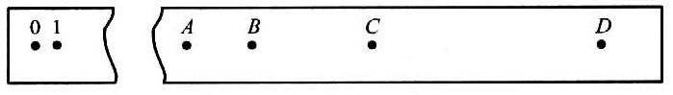★★★在”验证机械能守恒定律”的实验中，已知打点计时器所用电源的频率为50 Hz，查得当地的重力加速度*g*＝9.80 m/s2，测得所用的重物的质量为1.00 kg。实验中得到一条点迹清晰的纸带如图所示，把第一个点记作0，另选连续的4个点A、B、C、D作为测量的点.经测量知道A、B、C、D各点到O点的距离分别为62.99 cm、70.18 cm、77.76 cm、85.73 cm。根据以上数据，可知重物由O点运动到C点，重力势能的减少量等于_____J，动能的增加量等于__________J（取三位有效数字）。（1996年全国高考）【2】

1. 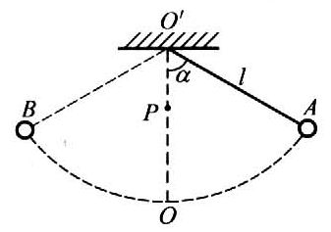★★★如图所示，一根长*l*的细线，一端固定在顶板上，另一端拴一个质量为*m*的小球。现使细线偏离竖直方向*α*＝60°角后，从A点处无初速地释放小球。试问：

（1）小球摆到最低点O时的速度多大？

（2）小球摆到左方最高点的高度（相对最低点）多高？

（3）若在悬点正下方处有一钉子，O′P＝*l*/3，不计悬线与钉碰撞时的能量损失，则小球碰钉后向左摆动过程中能达到的最大高度有何变化？【3】

1. 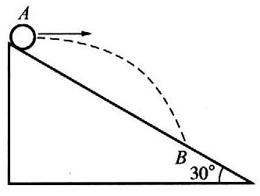★★★如图所示，一小球从倾角为30°的固定斜面上的A点水平抛出，初动能为6 J，问球落到斜面上的B点时动能有多大？【4】
2. 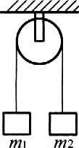★★★★如图所示，通过定滑轮悬挂两个质量为*m*1、*m*2的物体（*m*1>*m*2），不计绳子质量、绳子与滑轮间的摩擦，在*m*1向下运动一段距离的过程中，下列说法中正确的是（ ）【2】

（A）*m*1势能的减少量等于*m*2动能的增加量

（B）*m*1势能的减少量等于*m*2势能的增加量

（C）*m*1机械能的减少量等于*m*2机械能的增加量

（D）*m*1机械能的减少量大于*m*2机械能的增加量

★★★★一物体静止在升降机的地板上，在升降机加速上升的过程中，地板对物体的支持力所做的功等于（ ）（1999年全国高考试题）【2】

（A）物体势能的增加量

（B）物体动能的增加量

（C）物体动能的增加量加上物体势能的增加量

（D）物体动能的增加量加上克服重力所做的功

1. 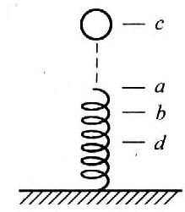★★★★如图所示，一轻质弹簧竖直放置，下端固定在水平面上，上端处于a位置，当一重球放在弹簧上端静止时，弹簧上端被压缩到b位置.现将重球（视为质点）从高于a位置的c位置沿弹簧中轴线自由下落，弹簧被重球压缩到最低位置d。以下关于重球运动过程的正确说法应是（ ）【3】

（A）重球下落压缩弹簧由a至d的过程中，重球作减速运动

（B）重球下落至b处获得最大速度

（C）由a至d过程中重球克服弹簧弹力做的功等于小球由c下落至d处时重力势能减少量

（D）重球在b位置处具有的动能等于小球由c下落到b处减少的重力势能

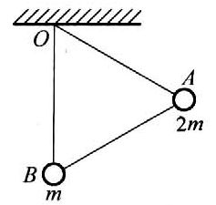★★★★如图所示，长度相同的三根轻杆构成一个正三角形支架，在A处固定质量为2*m*的小球，B处固定质量为*m*的小球，支架悬挂在O点，可绕过O点并与支架所在平面相垂直的同定轴转动。开始时OB与地面相垂直，放手后支架开始运动，在不计任何阻力的情况下，下列说法中正确的是（ ）（2000年上海高考试题）【2.5】

（A）A球到达最低点时速度为零

（B）A球机械能减少量等于B球机械能增加量

（C）B球向左摆动所能达到的最高位置应高于A球开始运动时的高度

（D）当支架从左向右返回摆动时，A球一定能回到起始高度

1. 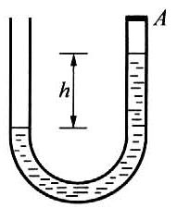★★★★如图所示，一个粗细均匀的U形管内装有同种液体，在管口右端盖板A密闭，两液面的高度差为*h*，U形管内液柱的总长度为4*h*。现拿去盖板，液体开始运动，当两液面高度相等时，右侧液面下降的速度为（ ）【3】

（A） （B） （C） （D）

1. 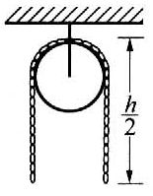★★★★如图所示，粗细均匀、全长为*h*的铁链，对称地挂在轻小光滑的定滑轮上。受到微小扰动后，铁链从静止开始运动，当铁链脱离滑轮的瞬间，其速度大小为（ ）【3】

（A） （B） （C） （D）

1. ★★★★长*l*的线的一端系住质量为*m*的小球，另一端固定，使小球在竖直平面内以绳的固定点为圆心恰能作完整的圆周运动，下列说法中正确的是（ ）【3】

（A）小球、地球组成的系统机械能守恒

（B）小球作匀速圆周运动

（C）小球对绳拉力的最大值与最小值相差6*mg*

（D）以最低点为参考平面，小球机械能的最小值为2*mgl*

1. 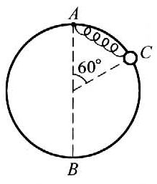★★★★质量*m*＝5 kg的小球系于弹簧的一端，套在光滑竖直圆环上，弹簧的另一端固定在环上的A点，环半径*R*＝0.5 m，弹簧原长*l*0＝*R*＝0.5 m。当球从图中位置C滑至最低点B时，测得*v*A＝3 m/s，则在B点时弹簧的弹性势能*E*P＝____J。【3】
2. 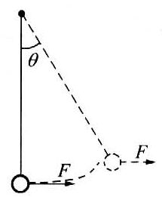★★★★★如图所示，小球质量为*m*，用长为*l*的细绳悬挂在一枚细钉上，用一大小为*F*的水平恒力拉球，至细绳偏转角度为*θ*（*θ*＜90°）时撤去*F*，如在运动中绳子始终处于伸直状态。求：

（1）小球能上升的最大高度；

（2）小球又回到最低点时，细绳上张力的大小。【4】

横向拓展

1. ★★★质量为*m*的物体，从静止开始，以*g*/2的加速度竖直下落*h*的过程中（ ）【4】

（A）物体的机械能守恒 （B）物体的机械能减少

（C）物体的重力势能减少 （D）物体克服阻力做功为

1. 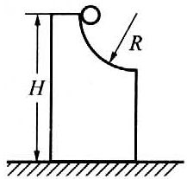★★★★如图所示，在竖直平面内固定着光滑的1/4圆弧槽，它的末端水平，上端离地高*H*，一个小球从上端无初速滚下。若小球的水平射程有最大值，则圆弧槽的半径为（ ）【4】

（A）*H*/2 （B）*H*/3 （C）*H*/4 （D）*H*/6

1. 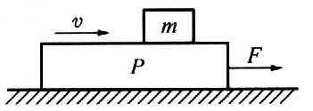★★★★如图所示，一足够长的木板在光滑的水平面上以速度*v*匀速运动，现将质量为*m*的物体竖直向下轻轻地放置在木板上的P处，已知物体*m*和木板之间的动摩擦因数为*μ*。为保持木板的运动速度不变，从物体*m*放到木板上到它相对木板静止的过程中，对木板施一水平向右的作用力*F*，力*F*要对木板做功，做功的数值可能为（ ）【4】

（A）*mv*2 （B）*mv*2 （C）*mv*2 （D）2*mv*2

★★★★某消防队员从一平台上跳下，下落2 m后双脚着地，接着他用双腿弯曲的方法缓冲，使自身重心又下降了0.5 m，由此可估计在着地过程中，地面对他双脚的平均作用为自身所受重力的（ ）（1996年上海高考）【3】

（A）2倍 （B）5倍 （C）8倍 （D）10倍

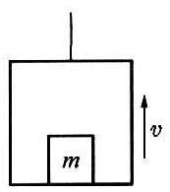★★★★如图所示，电梯质量为*M*，它的水平地板上放置一质量为*m*的物体，电梯在钢索的拉力作用下由静止开始竖直向上加速运动。当上升高度为*H*时，电梯的速度达到*v*，则在这段过程中，下列说法中正确的是（ ）【3】

（A）电梯地板对物体的支持力所做的功等于*mv*2

（B）电梯地板对物体的支持力所做的功大于*mv*2

（C）钢索的拉力所做的功等于*Mv*2+*MgH*

（D）钢索的拉力所做的功大于*Mv*2+*MgH*

1. ★★★★将物体以60 J的初动能竖直向上抛出，当它上升到某点P时，动能减为10 J，机械能损失10 J，若空气阻力大小不变，则物体落回到抛出点时的动能为（ ）【4】

（A）36 J （B）40 J （C）48 J （D）50 J

1. 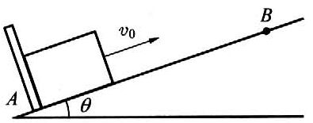★★★★如图所示，一物块以150 J的初动能从斜面底端A沿斜面向上滑动，到B时动能减少100 J，机械能减少30 J，则第一次到达最高点时的势能为_____J.若物块回到A时和挡板相碰无能量损失，则物块第二次到达最高点时的势能为________J。【4】

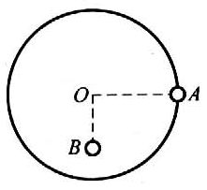★★★★如图所示，半径为*r*、质量不计的圆盘盘面与地面相垂直，圆心处有一个垂直盘面的光滑水平固定轴O，在盘的最右边缘固定有一个质量为*m*的小球A，在O点的正下方离O点*r*/2处固定一个质量也为*m*的小球B。放开盘让其自由转动，问：

（1）当A球转到最低点时，两小球的重力势能之和减少了多少？

（2）A球转到最低点时的线速度是多大？

（3）在转动过程中半径OA向左偏离竖直方向的最大角度是多少？（1996年上海高考）【6】

1. 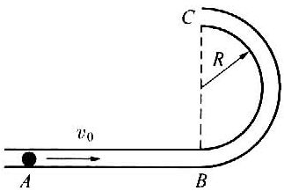★★★★如图所示，光滑圆管形轨道AB部分平直，BC部分是处于竖直平面内半径为*R*的半圆，圆管截面半径*r*≪*R*。有一质量为*m*、半径比*r*略小的光滑小球以水平初速度*v*0射入圆管，问：

（1）若要使小球能从C端出来，初速度*v*0多大？

（2）在小球从C端出来的瞬间，对管壁压力有哪几种典型情况？初速*v*0各应满足什么条件？【6】

1. 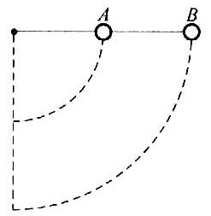★★★★如图所示，一根轻的刚性杆长为2*l*，中点A和右端点B各固定一个质量为*m*，的小球，左端O为水平转轴。开始时杆静止在水平位置，释放后将向下摆动。问杆从开始释放到摆到竖直位置的过程中，杆对B球做了多少功？【5】
2. 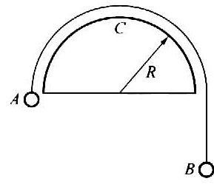★★★★如图所示，一根可伸长的细绳，两端各拴有物体A和B（两物体可视为质点）。跨在一横截面为半圆形的、半径为*R*的光滑圆柱面上，由图示位置从静止开始释放。若物体A能到达半圆柱的顶点C，则物体A和B的质量之比须满足什么条件？【8】

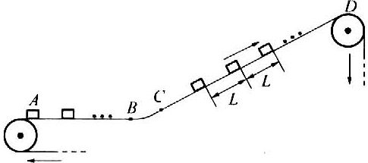★★★★一传送带装置示意如图所示，其中传送带经过AB区域时是水平的，经过BC区域时变为圆弧形（圆弧由光滑模板形成，未画出），经过CD区域时是倾斜的，AB和CD都与BC相切.现将大量的质量均为*m*的小货箱一个一个在A处放到传送带上，放置时初速为零，经传送带运送到D处，D和A的高度差为*h*。稳定工作时传送带速度不变，CD段上各箱等距排列，相邻两箱的距离为*L*。每个箱子在A处投放后，在到达B之前已经相对于传送带静止，且以后也不再滑动（忽略经BC段时的微小滑动）。已知在一段相当长的时间*T*内，共运送小货箱的数目为*N*。这装置由电动机带动，传送带与轮子间无相对滑动，不计轮轴处的摩擦.求电动机的平均输出功率 $\overline{P}$。（2003年全国高考理科综合试题）【10】

答案： $\frac{\text{Nm}}{T}(\frac{N^{2}L^{2}}{T^{2}}+\text{gh})$

1. 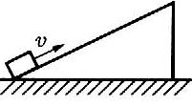★★★★如图所示，一木块（可视为质点）沿倾角为37°的斜面从斜面底端以4.2 m/s的初速度滑上斜面。已知斜面与小块间的动摩擦因数为0.25，规定木块初始位置重力势能为零，试求木块的重力势能等于动能时距斜面底端的高度。【10】
2. 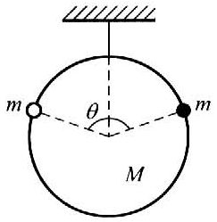★★★★★如图所示，质量为*M*的圆环，用一根细线悬挂着。另有两个质量为*m*的带孔小球。可穿在环上无摩擦地滑动。当两球同时由圆环顶部放开，并沿相反方向滑下时，小球与圆心连线与竖直方向的夹角为*θ*。

（1）在圆环不动的条件下，求悬线的张力*T*随*θ*的变化规律；

（2）小球与圆环的质量比*m*/*M*至少为多大时圆环才可能上升？【12】

1. 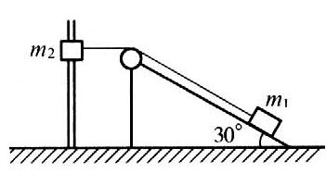★★★★★如图所示，一轻绳通过无摩擦的定滑轮与放在倾角为30°的光滑斜向上的物体*m*1连接，另一端和套在光滑竖直杆上的物体*m*2连接，图中定滑轮到竖直杆的距离为m，又知当物体*m*2由图中位置从静止开始下滑1 m时，*m*1和*m*2受力恰好平衡。求：

（1）*m*2下滑过程中的最大速度；

（2）*m*2下滑的最大距离。【12】

1. 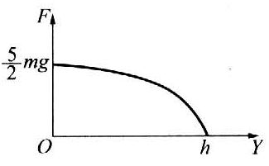★★★★★跳水运动员从高于水面*H*＝10 m的跳台自由落下，运动员的质量*m*＝60 kg，其体形可等效为长度*l*＝1.0 m、直径*d*＝0.30 m的圆柱体，略去空气阻力，运动员入水后水的等效阻力*F*作用于圆柱体下端面，*F*的量值随入水深度*Y*的变化如图所示，该曲线近似为椭圆的一部分，长轴和短轴分别与OY和OF重合，为了确保运动员绝对安全，试计算水池中水的*h*至少应等于多少？（第十一届全国中学生物理竞赛预赛试题）【15】